Антитеррористическое воспитание.
1) В рамках месячника безопасности, рекомендованного Министерством образования и науки РФ в МКОУ «Аверьяновская СОШ» были проведены мероприятия, направленные на обеспечение безопасности учеников работников школы.
Во время проведения месячника наша школа уделяла внимание следующим направлениям профилактической работы по безопасности:
- дорожного движения,
- профилактике терроризма, экстремизма,
- правила поведения при ЧС,
- безопасность в сети интернет.
Согласно плану были проведены следующие мероприятия в течение месяца:
- инструктажи учеников по правилам безопасности дорожного движения (охват: 1-11 классы – 697 уч.);
- инструктажи по общественной и антитеррористической безопасности работников школы. (Охват: 64 чел.)
- отработка на уроках ОБЖ правил поведения в условиях ЧС, при обнаружении подозрительных предметов (охват: 5-11 классы -356 уч.).
- на уроках ОБЖ прошли уроки - практикумы «Оказание первой помощи при травмах» (охват: 5-11 классы -356 уч.);
- на классных часах была показана презентация «Будь осторожен!» (охват: 7-8 классы – 115 уч.);
- 23 сентября с 10:50-10:55 прошла тренировочная эвакуация учащихся, учителей и тех. персонала школы в случае возникновения ЧС. Приглашенные: начальник отдела по делам ГО ЧС районной администрации Виктор Халепа, инспектор ПДН Новиков Виктор (охват: 20 классов -371 уч., 27 учителей, 10 чел. тех. персонал );
-Классные часы в 5 классах на тему: «Пожарная безопасность» (охват:83 уч.);

- Классные часы в 6 классах на тему: « Профилактика терроризма и экстремизма» (охват: 66 уч.);
-Классные часы в 7 классах на тему: «Правила дорожного движения» (охват: 57 уч.);
- Классные часы в 8 классах на тему: «БЕЗОПАСНОСТЬ ПРЕВЫШЕ ВСЕГО». (охват: 58 уч.);
- Классные часы в 9 классах на тему: «Безопасных участков на дороге - НЕТ!» (охват: 61 уч.);
- Классный час в 10 классе на тему: «Безопасность в сети интернет» (охват: 18 уч.);
- Классный час в 11 классе на тему: «Безопасность и мы» (охват: 13 уч.);
- 23 сентября нашу школу посетил пензенский кукольный театр "Кукольный мир". Тема представления была посвящена ПДД. Актёрами театра были показано представление для ребят начальных классов. Охват 1-4 классы (341 человек) Ссылка: https://avery.dagestanschool.ru/site/pub?id=249
- 2 сентября прошел Всероссийский открытый урок по «Основам безопасности жизнедеятельности» Приглашенные: участковый села Аверьяновка Эседулаев А.А., сотрудник МЧС Джалилов Р.Н. Охват 1-11 классы (670 человек) Ссылка: https://avery.dagestanschool.ru/site/pub?id=238
- С 9 по 14 сентября была проведена неделя профилактики ПДД «Безопасная дорога»
В рамках профилактической недели проведена следующая работа:
1.Оформлены информационные уголки по безопасности дорожного движения в кабинетах начальных классов.
2.Разработана тематика классных часов по безопасности дорожного движения.
3.Проведен конкурс рисунков среди 5-6 классов на тему «В стране дорожных знаков».
4.Отрядом РДШ подготовлены обращения к водителям и пешеходам о соблюдении Правил дорожного движения, как гарантии безопасности детей «Правила соблюдать – беды не миновать».
5.Классными руководителями проведен лекторий с родителями по теме «Как влияет безопасность детей поведение родителей».
6. Инспектором ГИБДД Алигаджиевым Сулеймаом Умарасхабовичем проведены беседы с учениками начальных классов.
7. Отрядом ЮИД проведены беседы с учениками 4 классов (83 ч.)на тему «Знать правила движения - большое достижение» Ссылка: https://avery.dagestanschool.ru/site/pub?id=239
-10.09.2019 г. в МКОУ « Аверьяновская СОШ» инспектор ОПДН ОМВД России по Кизлярскому району Новиков В.С. совместно с классными руководителями 9-11 классов в рамках операции «Защита», проводились классные часы с учащимися единый урок на тему «Терроризму – Нет!». Охват 9-11классы (92 уч.) Ссылка: https://avery.dagestanschool.ru/site/pub?id=232
- С 16 по 21 сентября среди родителей и учеников нашей школы был проведен мониторинг ношения светоотражающих элементов учениками. Охват 1-11классы (697 уч.) Ссылка: https://avery.dagestanschool.ru/site/pub?id=246
-17 сентября 2019 года, в МКОУ «Аверьяновская СОШ» был проведен открытый классный час в 6 в классе, посвященный 15-й годовщине трагических событий в г. Беслане на тему «Беслан, мы помним». Охват 6 класс (22 уч.) Ссылка: https://avery.dagestanschool.ru/site/pub?id=237
- 19 сентября 2019 г. с целью развития в школьниках сострадания и соучастия к жертвам терроризма; вызвать отрицательные эмоции к терроризму как явлению; научить осознавать важность извлечения уроков истории для собственного и национального будущего в школе прошёл митинг « Мы против террора!» Охват 5-11 классы (356 уч.) Ссылка: https://avery.dagestanschool.ru/site/pub?id=242
- 20 сентября в 9:30 в МКОУ «Аверьяновская СОШ» прошел флешмоб "Голубь мира".
Акция проводилась с целью формирования патриотических чувств юных граждан на основе исторических ценностей и роли России в мировой истории; воспитание чувства гордости за свою страну, героическое прошлое своей семьи. Охват 5-8 классы (141 уч.) Ссылка: https://avery.dagestanschool.ru/site/pub?id=244
-25 сентября 2019 года были проведены мероприятия в форме бесед с учениками 6-7 классов, 8-9 и 10-11 классов. Беседу проводила заведующая мед.пунктом с. Аверьяновка Исакова Хадижат Магомедовна. В 8-9 классах проведена беседа «Защити себя от туберкулеза». В ходе мероприятия ученикам рассказали о статистике болеющих людей, о путях передачи туберкулеза, о безопасном поведении, о возможностях предотвращения инфицирования; В 10-11 классах прошла беседа на тему «Красная линия. Остановим СПИД вместе» Охват 8-11 классы (150 уч.) Ссылка: https://avery.dagestanschool.ru/site/pub?id=248
Все проведённые мероприятия явились частью постоянно осуществляемой школой работы по профилактике дорожного движения, профилактика терроризма, экстремизма, правила поведения при ЧС, безопасности в сети интернет.
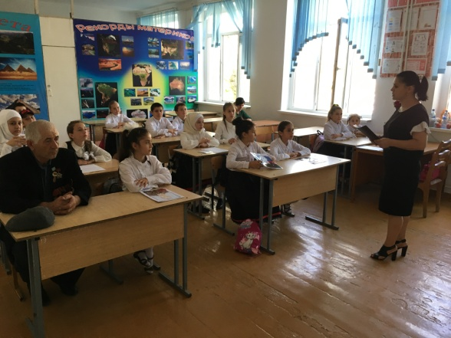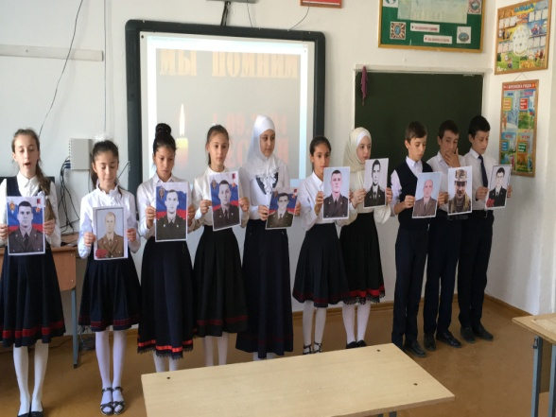
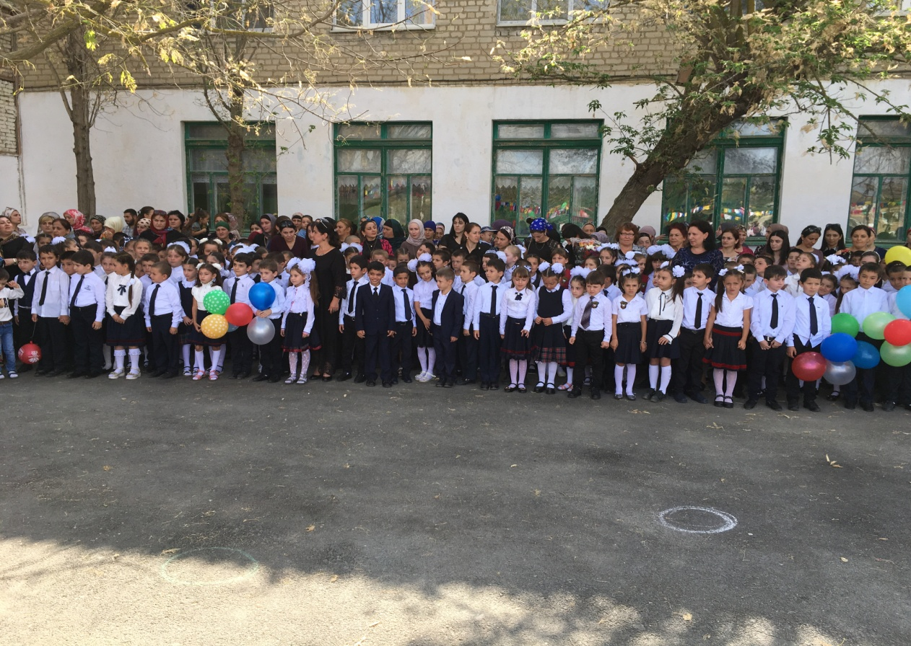
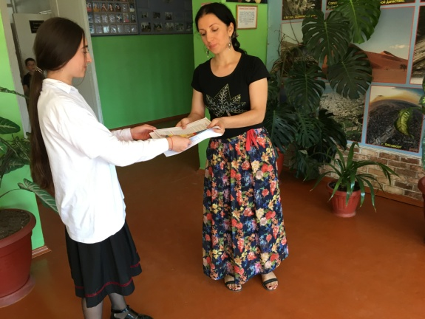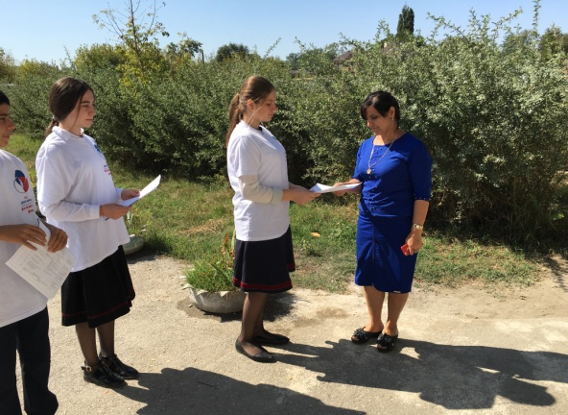
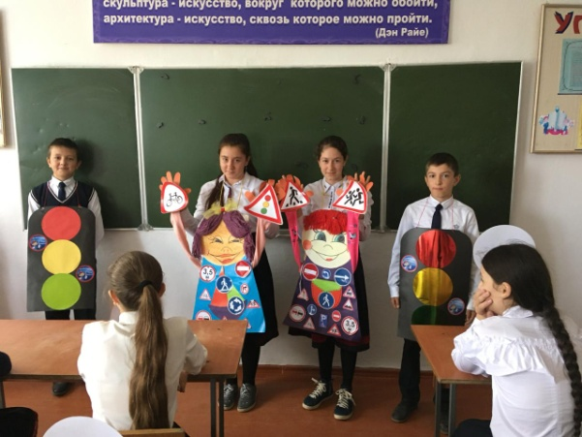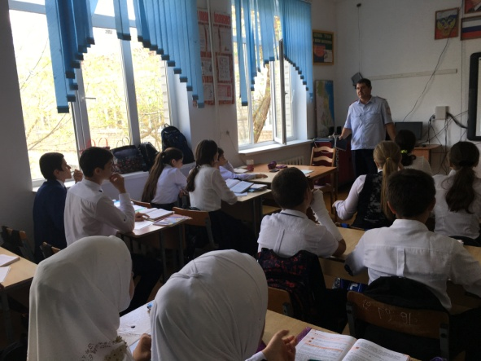
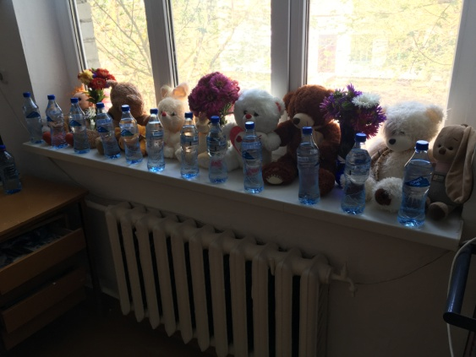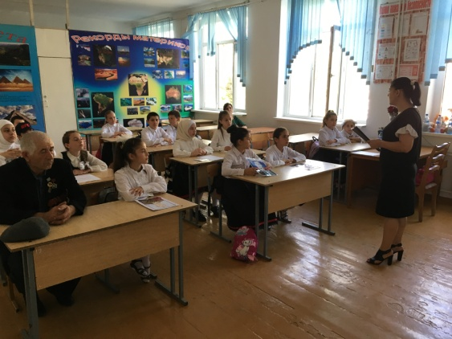
2) 2 октября в МКОУ «Аверьяновская СОШ» работник отдела просвещения при муфтияте РД по Кизлярскому району Гамзатов Сайгидгусен Магомедович провел беседу на тему «Ислам – религия мира».
Цель встречи - духовно - нравственное и патриотическое воспитание подрастающего поколения, противодействия наркомании, терроризму и религиозно-политическому экстремизму. Лекцией были охвачены учащиеся 8-х классов (58 уч.)
Присутствовали: директор школы Махтаева Зарема Омаровна, заместитель директора по ВР Магомедова Альбина Темирхановна, учитель истории Габибуллаева Джамият Абдулбасировна.
В своем выступлении специалист отдела просвещения Сайгидгусен Магомедович, рассказал об истории становления ислама, отметил проводимую работу духовенства Республики и района в сфере пропаганды истинного, миролюбивого ислама, о толерантном отношении к людям разных наций и религий, о духовно- нравственном облике современного мусульманина, отметив, что – « Сегодня ислам пытаются представить в негативном свете, очернить, тем самым вводя в заблуждение общество, молодежь, подрастающее поколение, тогда как истинная цель ислама – добро, милосердие, терпимость и уважение к религии других людей. Никакого отношения ислам не имеет к экстремизму и терроризму, те кто призывает к насилию, называются по другому – бандиты и преступники. Теперь насчет приобретения знаний. Знания – главное оружие мусульманина. Именно в золотой век расцвета Ислама в мире, исламские государства были одними из самых просвещенных и передовых государств, своего времени, особенно медицина и наука. Ислам поощряет приобретение знаний и помимо религиозных, обязательно нужно учиться и закончить школу. Человека вооруженного знаниями очень трудно сбить с пути, потому что он может анализировать и спорить с оппонентом, доказывая свою правоту. Почему ? – потому что знания расширяют кругозор, мышление и способность выразить свою мысль. Школа и семья являются основными факторами в формировании личности ребенка и мы должны донести до них истинное понятие религии ислам » – подчеркнул Сайгидгусен Магомедович.
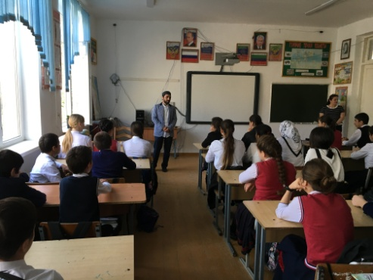
7 октября в МКОУ «Аверьяновская СОШ» во исполнении
Распоряжения МВД по РД « О дополнительных мерах по повышению безопасности общеобразовательных учебных заведений» инспектором ПДН ОМВД РФ по Кизлярскому району капитаном полиции Новиковым B.C. совместно с, инспектором ОНД и ПР № 8 по г. Кизляр, Кизлярскому и Бабаюртовскому районам майором внутренней службы Сосновским А.А., проведено мероприятие, цель которого предотвращение пожаров и других чрезвычайных происшествий, соблюдения правил противопожарной безопасности и повышения уровня противопожарной защиты. Учащиеся ознакомлены с основными правилами поведения в условиях теракта, других чрезвычайных происшествий, а также оказания первой медицинской помощи. Сотрудниками были проведены лекции среди учащихся, направленные на профилактику пожаров, предупреждения несчастных случаев, был проведен инструктаж по пожарной безопасности, правила эксплуатации огнетушителем. Также в школе была проведена плановая тренировочная эвакуация.
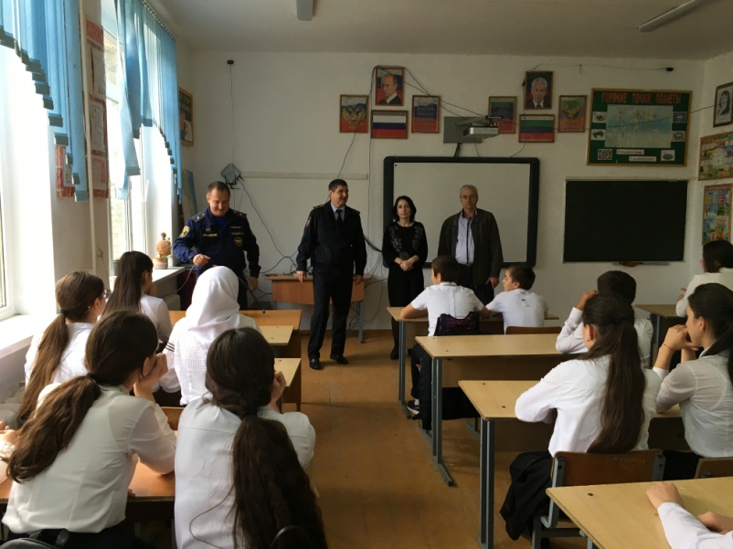
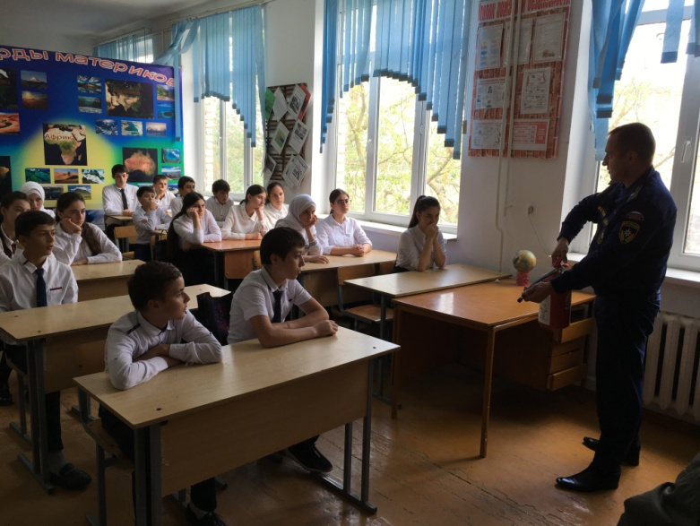

10 октября в МКОУ «Аверьяновская СОШ» был проведен «Урок безопасности» для учащихся 1-11 классов (охват- 697 уч.). Такие занятия позволяют расширить знания школьников о правилах безопасности и обучить их грамотному поведению при ЧС, правилам оказания первой помощи. Беседы проводили:
- Абдулаев Дайтбег Ахмедович - начальник отдела по общественной безопасности и антитеррористической работе администрации МР «Кизлярский район».
- Эмиргамзаев Руслан Эмиргамзаевич - участковый, лейтенант полиции.
- Махтаева Зарема Омаровна – директор МКОУ «Аверьяновская СОШ»
- Кубенев Владимир Карпович – заместитель директора по безопасности МКОУ «Аверьяновская СОШ»
Уроки были построены в форме беседы с использованием презентаций. На уроках повторили общие сведения о наиболее вероятных источниках опасностей и угроз, механизмах негативного воздействия и масштабах последствий, способах, силах и средствах обеспечения безопасности в ситуациях с которыми ученики могут столкнуться в жизни. Более подробно остановились на темах, связанных с чрезвычайными ситуациями (ЧС). Провели практическую работу, как вести себя в экстремальных ситуациях.
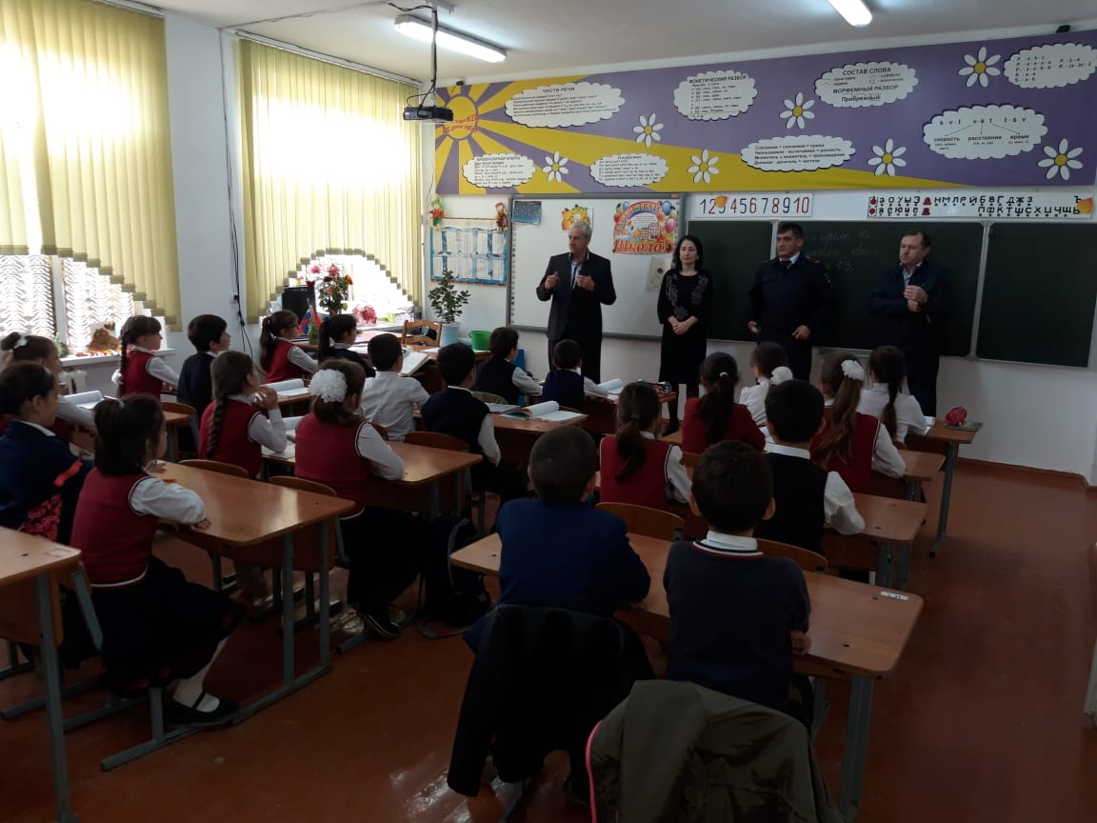
Задача этих занятий — не только познакомить учащихся с этими опасностями, но и научить правильно вести себя в ЧС, чтобы сохранить здоровье, а может быть, и самое главное - жизнь.
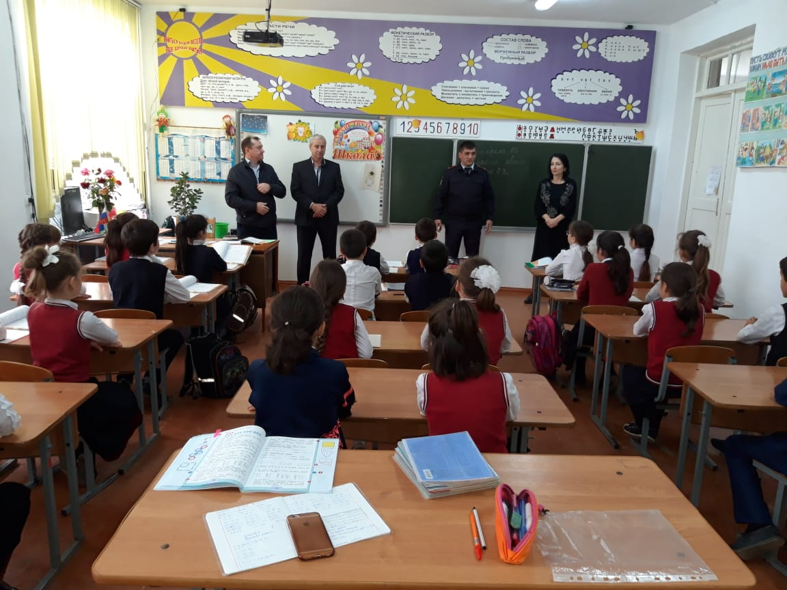

5 декабря в МКОУ «Аверьяновская СОШ» прошло общешкольное мероприятие «Ангел
Памяти». Его участники рассмотрели терроризм с позиции глобальной проблемы современности, угрозы всем и каждому, проанализировали сущность понятия терроризм, вспомнили основные события, связанные с терактами на территории России.
Цель мероприятия - осмысление опасности терроризма и необходимости борьбы с ним; формирование активной гражданской позиции и патриотического воспитания молодежи.
На мероприятии присутствовали:
- Амирилаев Ахмедпаша Гаджимагомедович – председатель собрания депутатов.
- Магомедов Магомед Курбанмагомедович - глава сельского поселения с. Аверьяновка.
- Гасанов Магомед Магомедрасулович - ведущий специалист Отдела Образования
- Абдулаев Дайтбег Ахмедович - начальник отдела по общественной безопасности и антитеррористической работе администрации МР «Кизлярский район».
- Сосновский Алексей А. - майор внутренней службы, инспектор ОНД и ПР № 8 по г. Кизляр, Кизлярскому и Бабаюртовскому районам.
- Эседуллаев Азиз Абдулганиевич - майор полиции УУП ОМВД РФ по Кизлярскому району.
В ходе мероприятия ведущие озвучили хронологию трагических событий в городах нашей необъятной страны, прозвучали песни и стихи, призывающие к мирному небу и счастливому детству. Были воспроизведены видеоролики, подготовленные учениками Аверьяновской школы: «Ангелом стать», «Мы ПРОТИВ боли, мы ПРОТИВ войны, мы ПРОТИВ террора»
В завершение мероприятия прошла минута молчания, посвященая жертвам террористических актов. Затем все присутствующие вышли во двор школы и запустили шары с ангелами в небо, символизирующие память и скорбь о жертвах террористических актов.
Мероприятие прошло на высшем уровне. Никто из присутствующих не остался равнодушным.
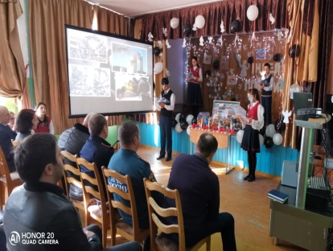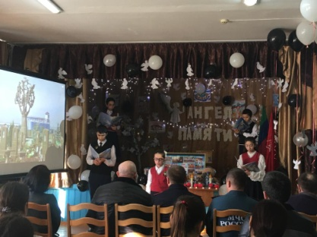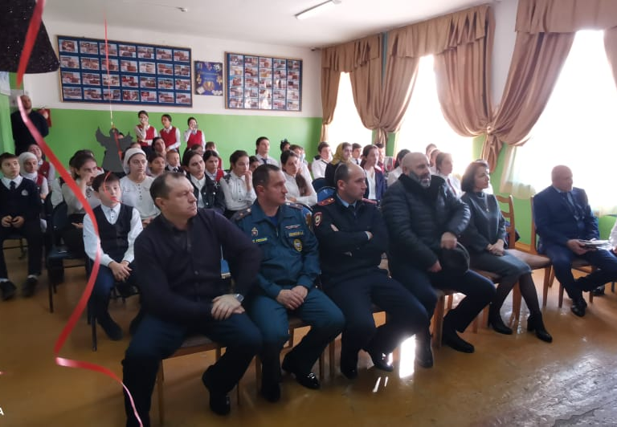

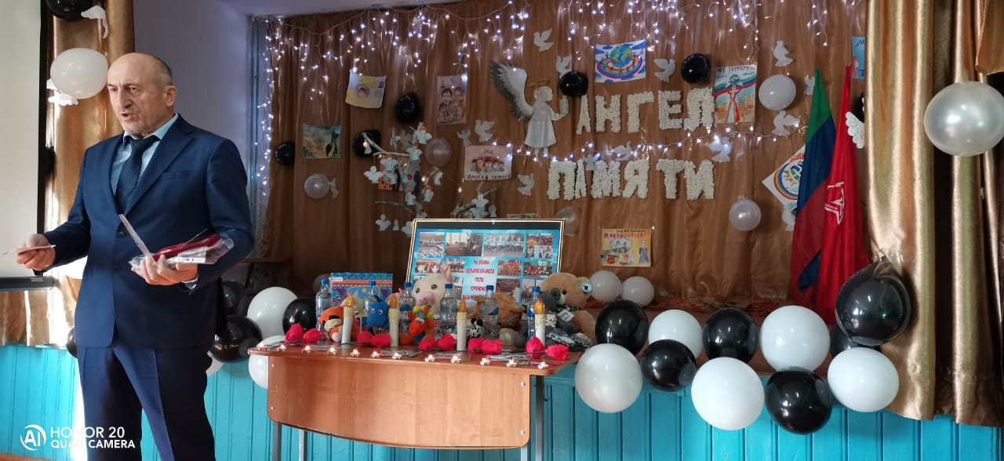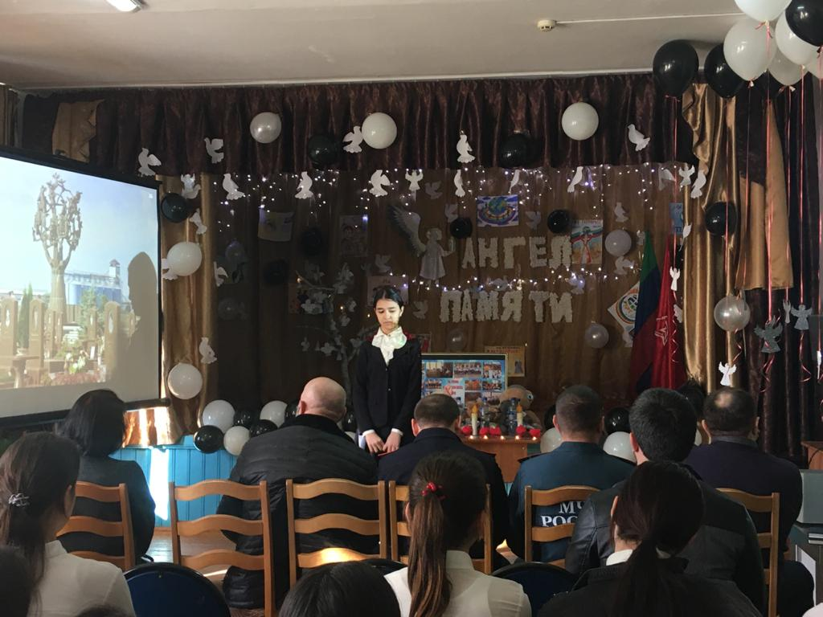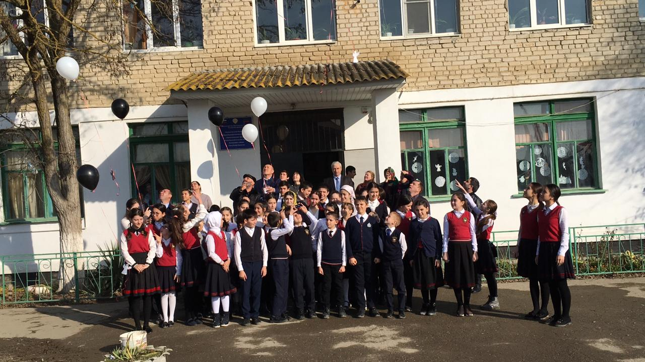
Таким образом, можно сделать следующие выводы:
1. Занятия физической культуры проходят на хорошем уровне;
2. Участие школьников в спортивно-массовых районных соревнованиях находится на высоком уровне;
3. Участие детей в спортивно-массовой работе в школе на среднем уровне.
4. У учащихся наблюдается высокая степень занятости в школьных и ДЮСШ секциях.
5. Результатами профилактической и информационно – просветительской работы с учащимися и родителями можно считать:
- низкий уровень детского травматизма на дороге и в быту среди учащихся школы;
- высокий уровень осведомленности и положительная мотивация у школьников к ведению здорового образа жизни.
- сформированность гигиенических умений и навыков у младших школьников;
- информированность школьников среднего и старшего звена о санитарно – гигиенических нормах, строении человеческого тела, его основных системах.
6. Классными руководителями 1-11 классов ведется серьезная работа с учащимися по БЖД, на основании планов ВР школы и с использование стендового материала, презентаций по БЖД.
7. Особенно значительная работа по БЖД ведется учителями 1-4 классов, которые еженедельно проводят беседы с учащимися по различным вопросам БЖД школьников, а так же ежедневные занятия «Минутка» по ПДД, имеют в классах уголки по правилам дорожного движения, которые регулярно обновляются и дополняются.
8. Хорошая, регулярная и целенаправленная работа по формированию ответственного поведения у школьников по БЖД ведется в среднем звене классными руководителями 5-8 классов, о чем свидетельствуют не только проверенная документация (планы ВР, классные журналы), посещенные мероприятия и классные часы, но и не высокий уровень травматизма среди школьников.
9. Классными руководителями 9-11 классов ведется менее объемная работа по БЖД школьников. В основном проводятся инструктажи и плановые общешкольные и классные мероприятия и конкурсы. Однако это является следствием того, что в начальной школе и среднем звене работа по БЖД проводилась в должном объеме и на хорошем уровне.

